Классный час в 1 «В» классе Хекилаева З.Э.

Тема: « Д е т и в о й н ы »

Цель урока: - воспитать понимание у младших школьников
значимости Победы в Великой Отечественной войне,
- способность выражать благодарность людям,
пережившим войну и трудные послевоенные годы.
- формировать у школьников патриотическую позицию.
- воспитывать любовь к Родине, гордость за победу
русского народа в Великой Отечественной войне.
Ход урока
- Орг. момент.
- Приветствие учащихся.
- Основная часть.
- Сообщение темы и целей урока:
- Наш сегодняшний классный час посвящен 70-летию Великой Отечественной войне и детям, которые помогали во время войны взрослым приблизить этот День Победы.
(Слайд 1)
...Летней ночью, на рассвете,
Гитлер дал войскам приказ
И послал солдат немецких
Против всех людей советских,—
Это значит — против нас.
(Слайд 2)
Звучит сообщение Ю. Левитана о вероломном нападении Германии на СССР

- из сообщения мы с вами услышали, что на рассвете 22 июня 1941 года в 4 часа утра без объявления войны фашистская Германия напала на нашу Родину, прервав мирный труд русского народа. Началась Великая Отечественная война.
А теперь представьте себе беззаботную жизнь таких ребят как Вы. Каникулы. Лето. Тепло. И вдруг – война….
- Что Вы знаете о Великой Отечественной войне?

- Есть ли в Вашей семье родные, близкие, знакомые, которые воевали или трудились в годы войны?

Весь советский народ встал на защиту своей Родины. Все взрослые (мужчины и женщины) уходили на фронт воевать, защищать свою Родину, свой дом, своих родных.

(Слайд 3 ) женщина провожает сына на фронт.
- Ребята, скажите, пожалуйста, как вы думаете, а кто остался дома?
Ответ: Старики, дети.
- Да, правильно! Сразу повзрослели дети, потому что надо было помогать взрослым во всех делах.
(Слайд 4) мальчики и девочки
Эта Война отучила их плакать. Дети теряли родителей, братьев и сестер. Иногда напуганные дети по нескольку дней сидели рядом с холодными телами погибших матерей, ожидая решения своей участи. В лучшем случае их ждал советский детдом, в худшем – фашистские застенки.
Читает стих Алборова А. «В дни войны» (А.Барто)
Дневник Тани Савичевой (Рассказывает Фидарова К.) (Слайд 5)
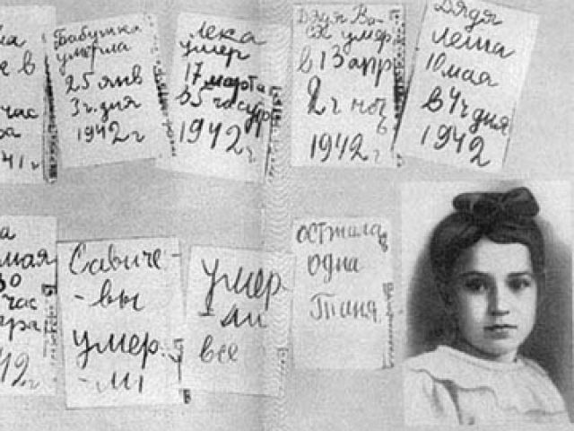 Если вы были в Ленинграде на Пискаревском кладбище, значит, видели огромные братские могилы, в которых похоронены сотни тысяч ленинградцев. В музее этого кладбища есть дневник маленькой девочки Тани Савичевой. В этом дневнике она записывала даты и время, когда умирали ее родственники: «Женя умерла 28 декабря в 12:30 часов утра 1941 г. Бабушка умерла 25 января в 3 часа дня 1942 г. Лека умер 17 марта в 5 часов утра 1942 г. Дядя Вася умер 13 апреля в 2 часа ночи 1942 г. Дядя Леша – 10 мая в 4 часа дня 1942 г. Мама – 13 мая в 7.30 утра 1942 г. Савичевы умерли. Умерли все. Осталась одна Таня…»
Таню успели эвакуировать, но она прожила недолго и умерла от истощения.
Оккупация (Слайд 6) дети с мамкой
Обычно перед выселением какого-либо села туда врывался отряд карателей, они сжигали дома, угоняли скот, грабили имущество. Многих жителей убивали тут же или сжигали в своих домах. Женщин с детьми собирали на железнодорожных станциях, грузили в вагоны, наглухо заколачивали и вывозили в лагеря. Спустя неделю их доставляли в один из лагерей или тюрьму.

Читает стихотворение о варварстве немецких оккупантов Кузнецов Т.
«Варварство» Автор: Муса Джалиль. Они с детьми погнали матерей…

Читает стихотворение Саламова А. «Мальчик из села Поповки» (С.Маршак) (Слайд 7) ребенок
На оккупированных территориях гитлеровцы создают лагеря, тюрьмы.
Дети в концлагерях. (Слайд 8)
Страшный час для детей и матерей в концлагере наступал тогда, когда фашисты, выстроив матерей с детьми посреди лагеря, насильно отрывали малюток от несчастных матерей.
100 граммов хлеба и пол-литра воды – вот и весь их скудный рацион на день. (Слайд 9)

Читает стихотворение «Детский ботинок» Сизоненко Б. (С. Михалков)
(Слайд 10) мальчик в руинах
Многие дети остались на захваченных землях, и среди них находилось немало отважных героев, которые боролись с врагом с оружием в руках, становясь сыновьями и дочерями полков, партизанами.
Сыны полков, юные партизаны, разведчики, танкисты. Разными путями они попадали на войну. Освобожденные из плена, братья и сестры погибших, сироты или дети живых родителей… Они не знали как сложится их жизнь через месяц, день или час. Но храбрость этих до срока возмужавших сердец, недетская сила были связаны в едином порыве, принесшем нам Победу.
(Слайд 11) мальчишки с автоматами
Читает стихотворение Наниева В. «Мальчики» (И.Карпов)

Пионеры участвовали в партизанских отрядах, где использовались нередко в качестве разведчиков и диверсантов; из юных партизан особо известны Марат Казей, Леня Голиков, Бородулин Саша, Вася Коробко, Надя Богданова, Зина Портнова и Валя Котик. Все они погибли в боях и всем им, кроме более взрослого Лёни Голикова, к моменту гибели было меньше 15 лет. (Слайд 12)
И сейчас мы послушаем рассказы о героических подвигах детей, которые помогали взрослым во время Великой Отечественной войны.
Дети рассказывают про детей - партизан.
Сланов Г., Теблоев В., Теблоева З., Дзугаева Д., Саламова А., Баликоев Г., Дзапарова З., Каргаев Р.
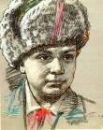
Леня Голиков (Теблоев Владимир) (Слайд 13)
Рос он в деревне Лукино, на берегу реки Поло, что впадает в оз. Ильмень. Когда его родное село захватил враг, мальчик ушёл к партизанам. Не раз он ходил в разведку, приносил важные сведения в партизанский отряд – и летели под откос вражеские поезда, машины, рушились мосты, горели вражеские склады… Был в его жизни бой, который Лёня вёл один на один с фашистским генералом. Граната, брошенная мальчиком, подбила машину. Из неё выбрался гитлеровец с портфелем в руках и, отстреливаясь, бросился бежать. Леня – за ним. Почти километр преследовал он врага и наконец сразил его. В портфеле оказались очень важные документы, штаб партизан немедленно переправил их самолётом в Москву. Из Москвы пришёл приказ: наградить самой высшей наградой всех, кто захватил такие важные документы. Но они не знали, что захватил их один Лёня, которому было всего 14 лет. Так пионер Лёня Голиков стал Героем Советского Союза. Как-то партизаны решили взорвать поезд с немецкой боевой техникой. Когда паровоз подошёл к тому месту, где партизаны заложили мину, Лёня рванул шнур, и глухой взрыв потряс воздух. Когда партизаны бежали от ж./д., за ними началась погоня. Старший группы Степан был ранен. Лёня перевязал его и повёл раненого. Но Степан потерял сознание и не мог двигаться дальше. Выбиваясь из сил, Лёнька потащил Степана к лагерю… За спасение раненого товарища Лёню Голикова наградили медалью “За боевые заслуги”. А сколько ещё было боёв в его недолгой жизни! И ни разу не дрогнул юный герой, сражавшийся плечом к плечу со взрослыми. Он погиб под селом Острая Лука зимой 1943 года.
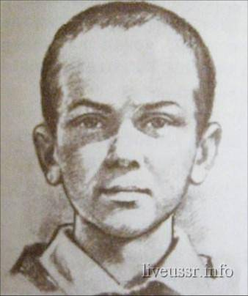
Марат Казей (Баликоев Георгий) (Слайд 14)
…Война обрушилась на белорусскую землю. В деревню, где жил Марат Казей с мамой – Анной Александровной, ворвались фашисты. Осенью Марату уже не пришлось ходить в школу, в пятый класс. Школьное здание фашисты превратили в свою казарму. Враг лютовал. За связь с партизанами была схвачена Анна Александровна Казей, и вскоре Марат узнал, что маму повесили в Минске. Гневом и ненавистью к врагу наполнилось его мужественное сердце. Вместе с сестрой Адой Марат ушёл к партизанам в Станьковский лес. Он стал разведчиком в штабе партизанской бригады. Проникал во вражеские гарнизоны и доставлял командованию ценные сведения. Используя эти данные, партизаны разработали дерзкую операцию и разгромили фашистский гарнизон в городе Дзержинске…Вместе с опытными товарищами Марат минировал железную дорогу. Участвовал в боях и неизменно проявлял отвагу, бесстрашие. Марат погиб в бою. Сражался до последнего патрона, а когда у него осталась лишь последняя граната, подпустил врагов поближе и взорвал их… и себя. За участие в боевых операциях юный партизан награждён медалью “За боевые заслуги”, медалью “За отвагу”, орденом Отечественной войны 1 степени. 9 мая 1965 г. Указом Президиума Верховного Совета СССР Марату Казею посмертно присвоено звание Героя Советского Союза.
- Валя Котик (Дзапарова Зарина) (Слайд 15)
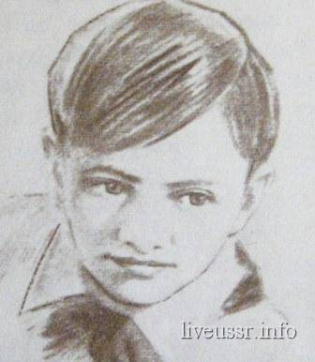
Родился 11 февраля 1930 года в селе Хмелёвка Шепетовского района Хмельницкой области. Учился в школе № 4 г. Шепетовки, был признанным вожаком своих ровесников. Когда в Шепетовку ворвались фашисты, Валя Котик вместе с друзьями решили бороться с врагом. Ребята собирали на месте боёв оружие, которое потом партизаны на возу с сеном переправили в отряд. Присмотревшись к мальчику, коммунисты доверили Вале быть связным и разведчиком своей подпольной организации. Он узнавал расположение вражеских постов, порядок смены караула. Фашисты наметили карательную экспедицию против партизан, а Валя, выследив гитлеровского офицера, возглавлявшего карателей, убил его…Когда в городе начались аресты, Валя вместе с мамой и братом Виктором ушел к партизанам. С партизанами совершали диверсии на железной дороге, сжигали немецкие склады с продовольствием. Был дважды ранен. В феврале 1944 г. Валя участвовал в освобождении города Славуты, а когда шли освобождать Изяслав, партизаны приняли бой. Танки врага били из пушек и пулемётов. Валя упал от страшной боли в животе и потерял сознание. Он очнулся на повозке, двигавшейся по полю. Открыл глаза – по небу неслись самолёты с красными звёздами на крыльях. Это последнее, что увидел Валя в жизни, в свои 14…2 мая 1945 г. Валя Котик посмертно награждён орденом Отечественноё войны 2-й степени. А в июне 1958 г. Указом Верховного Совета СССР ему присвоено звание Героя Советского Союза.
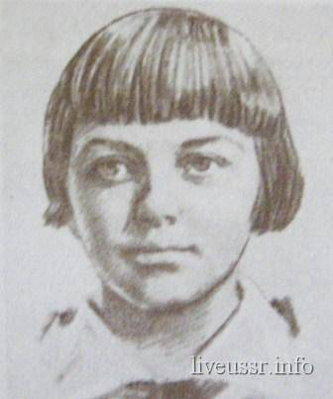
- Зина Портнова (Дзугаева Доротея) (Слайд 16)
Война застала ленинградскую пионерку Зину Портнову в деревне Зуя, куда она приехала вела разведку. Устроившись работать официанткой в столовой, где питались фашистские офицеры, Зина подобрала момент и отравила суп, в итоге через 2 дня хоронили более ста офицеров, обедавших в тот день в столовой. После этого случая подпольщики переправили Зину в лес к партизанам, где она стала разведчицей. Два года юные подпольщики вели тайную войну против фашистов. Долго гитлеровцы старались напасть на их след, пока им не помог провокатор – бывший ученик Обольской школы Михаил Гречухин. Возвращаясь с задания, Зина напоролась на засаду. В тюрьме её били, пытали кто её товарищи, но она молчала. Девочку с косичками старались уговорить, предлагая еду, конфеты, отпустить домой в Ленинград к родителям. …Но она молчала. На одном из допросов Зине подвернулся момент, и она схватила пистолет. Выстрел – и офицер убит. Зина пыталась бежать к своим, в лес. Но у реки, когда кончились патроны, её схватили…Девочку расстреляли январским утром подле невысокой сосны, во Второй Баравухе, под Полоцком. Зина Портнова удостоена награды: ей присвоено звание Героя Советского Союза.

Вася Коробко (Каргаев Русик) (Слайд 17)
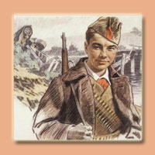 Черниговщина. Фронт подошел вплотную к селу Погорельцы. На окраине, прикрывая отход наших частей, оборону держала рота. Патроны бойцам подносил мальчик. Звали его Вася Коробко. Ночь. К зданию школы, занятому фашистами, подкрадывается Вася. Он пробирается в пионерскую комнату, выносит пионерское знамя и надежно прячет его. Окраина села. Под мостом - Вася. Он вытаскивает железные скобы, подпиливает сваи, а на рассвете из укрытия наблюдает, как рушится мост под тяжестью фашистского БТРа. Партизаны убедились, что Васе можно доверять, и поручили ему серьезное дело: стать разведчиком в логове врага. В штабе фашистов он топит печи, колет дрова, а сам присматривается, запоминает, передает партизанам сведения. Каратели, задумавшие истребить партизан, заставили мальчика вести их в лес. Но Вася вывел гитлеровцев к засаде полицаев. Гитлеровцы, в темноте приняв их за партизан, открыли бешеный огонь, перебили всех полицаев и сами понесли большие потери. Вместе с партизанами Вася уничтожил девять эшелонов, сотни гитлеровцев. В одном из боев он был сражен вражеской пулей. Своего маленького героя, прожившего короткую, но такую яркую жизнь, Родина наградила орденами Ленина, Красного Знамени, Отечественной войны 1 степени, медалью "Партизану Отечественной войны" 1 степени.

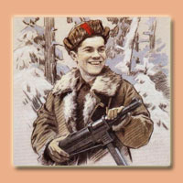
Бородулин Саша (Сланов Георгий) (Слайд 18)
Шла война. Над поселком, где жил Саша, надрывно гудели вражеские бомбардировщики. Родную землю топтал вражеский сапог. Не мог с этим мириться Саша Бородулин, пионер с горячим сердцем юного ленинца. Он решил бороться с фашистами. Раздобыл винтовку. Убив фашистского мотоциклиста, взял первый боевой трофей - настоящий немецкий автомат. День за днем вел он разведку. Не раз отправлялся на самые опасные задания. Немало уничтоженных машин и солдат было на его счету. За выполнение опасных заданий, за проявленное мужество, находчивость и смелость Саша Бородулин зимой 1941 года был награжден орденом Красного Знамени. Каратели выследили партизан. Трое суток уходил от них отряд, дважды вырывался из окружения, но снова смыкалось вражеское кольцо. Тогда командир вызвал добровольцев - прикрыть отход отряда. Саша первым шагнул вперед. Пятеро приняли бой. Один за другим они погибали. Саша остался один. Еще можно было отойти - лес рядом, но отряду так дорога каждая минута, которая задержит врага, и Саша вел бой до конца. Он, позволив фашистам сомкнуть вокруг себя кольцо, выхватил гранату и взорвал их и себя. Саша Бородулин погиб, но память о нем жива. Память о героях вечна!
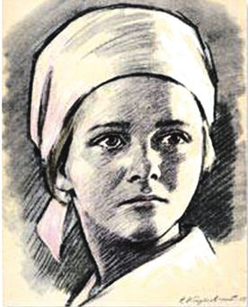
Надя Богданова (Теблоева Замира) (Слайд 19)
Самая юная участница Великой Отечественной войны, удостоенная звания пионер-герой. Её дважды казнили гитлеровцы, и боевые товарищи долгие годы считали её погибшей и даже поставили памятник. Когда она стала разведчицей в партизанском отряде 2-й Белорусской бригады, ей не было ещё и десяти лет. Маленькая, худенькая, она, прикидываясь нищенкой, бродила среди фашистов, всё подмечая и запоминая, и приносила в отряд ценнейшие сведения. А потом вместе с бойцами-партизанами взрывала фашистский штаб, пускала под откос эшелон с военным снаряжением, минировала объекты. В последующих операциях ей доверили оружие — ходила с пистолетом и гранатой за поясом. Накануне предстоящего праздника Октябрьской революции на собрании партизанского отряда бойцы обсуждали, кто пойдёт в Витебск и вывесит в честь праздника красные флаги на зданиях, в которых жили фашисты. Фашисты тщательно охраняли подходы к городу, обыскивали каждого, и даже обнюхивали. Если у подозреваемого шапка пахла дымом или порохом, считали его партизаном и расстреливали на месте. К детям внимания было меньше, поэтому решили поручить это задание 10-летней Наде Богдановой и 12-летнему Ване Звонцову. На рассвете 7 ноября 1941 партизаны подвезли детей поближе к Витебску. Дали санки, в которых были аккуратно уложены мётлы. Среди них три метлы, в основания которых были намотаны красные полотнища, а сверху прутья. Согласно задумке партизан, дети для отвода глаз фашистов должны были продавать мётлы.
В город Надя и Ваня вошли без проблем. Маленьких дети с саночками ни у кого из фашистов особого подозрения не вызвали. Ваня, который в партизанском отряде недавно, заметно нервничал при каждом взгляде фашистов в их сторону. Более опытная Надя старалась подбадривать мальчика. Чтобы снять с себя подозрения глядящих в их сторону немцев, Надя с санками подошла к группе фашистов и предложила им купить мётлы. Те стали смеяться и тыкать дулами автоматов в её сторону, после чего один из них на ломанном русском прогнал её.
Весь день они ходили по городу и присматривались к зданиям в центре города, куда можно было бы повесить красные флаги. Когда наступил вечер и стало темно, они принялись за работу. За ночь ребята установили флаги на железнодорожный вокзал, ремесленное училище и заброшенную папиросную фабрику. Когда наступил рассвет, на этих зданиях уже развивались флаги СССР. Завершив дело, дети торопились в партизанский отряд, чтобы доложить о выполненном задании. Когда они, уже покинув город, вышли на большую дорогу, их догнали фашисты и обыскали. Обнаружив папиросы, которые дети прихватили на папиросной фабрике для партизан, они догадались, кому те их несут, и стали допрашивать, после чего увезли в Городок. Ребята всю дорогу плакали. В штабе их допрашивал начальник районной жандармерии, приставив детей к стенке и стреляя над их головами. После допроса он приказал расстрелять детей. Их поместили в подвал, где находилось много советских военнопленных. На следующий день всех вывели из Городка на расстрел.
Надя с Ваней стояли у рва под прицелом фашистов. Дети держались за руки и плакали. За доли секунды до выстрела Надя потеряла сознание и упала в обморок. Спустя некоторое время Надя очнулась среди убитых, в числе которых был Ваня Звонцов. Изнеможённая она направилась в сторону леса, где её нашли партизаны. С тех пор отряд долгое время не позволял ей самостоятельно выполнять задания.
После захвата населённых пунктов Белорусской ССР гитлеровцы устанавливали там огневые точки, минировали дороги, вкапывали в землю танки. В одном из таких населённых пунктов — в деревне Балбеки — необходимо было провести разведку и установить, где у немцев замаскированы пушки, пулемёты, где стоят часовые, с какой стороны лучше атаковать деревню. Командование решило отправить на это задание начальника разведки партизан Ферапонта Слесаренко и Надю Богданову. Надя, переодевшись в побирушку, должна была обходить деревню, а Слесаренко — прикрывать её отход в лесочке неподалеку от деревни. Фашисты легко пропустили девочку в деревню, посчитав, что она одна из бездомных детей, которые ходят в мороз по деревням, собирают продукты, чтобы хоть как-то прокормиться. Надя обошла все дворы, насобирала подаяния, и запомнила всё, что нужно. К вечеру она вернулась в лесок к Слесаренко. Там её ждал партизанский отряд, которому она доложила сведения.
Ночью партизаны пулемётной очередью ударили по фашистам с обеих сторон деревни. Тогда Надя впервые участвовала в ночном бою, правда Слесаренко не отпускал её от себя ни на шаг. В этом бою Слесаренко ранило в левую руку: он упал и на какое-то время потерял сознание. Надя перевязала ему рану. В небо взмыла зелёная ракета, которая была сигналом от командира всем партизанам отходить в лес. Надя и раненный Слесаренко пытались уйти в отряд, но в глубоких сугробах Слесаренко изнемог и потерял много крови. Он приказал Наде оставить его и отправиться в отряд за помощью. Подложив под командира еловых веток, Надя отправилась в отряд.
В феврале 1942 года (по другим данным — 1943 года) Наде вместе с партизанами-подрывниками был дан приказ уничтожить железнодорожный мост в Карасево. Когда девочка заминировала его и начала возвращаться в отряд, её остановили полицаи. Надя стала прикидываться нищенкой, тогда они обыскали её и нашли в её рюкзачке кусок взрывчатки. Надю стали допрашивать, в этот момент раздался взрыв и мост прямо на глазах у полицаев взлетел на воздух. Полицаи поняли, что это Надя заминировала его, и, связав, положили в сани и повезли в гестапо. Там её долго пытали, выжигали на спине звезду, обливали на морозе ледяной водой, бросали на раскалённую печь. Не добившись от неё сведений, фашисты выбросили истерзанную окровавленную девочку на мороз, решив, что она не выживет. Надю подобрали жители села Заналючки, которые выходили и вылечили её. Участвовать на войне Надя уже не могла, поскольку после пыток она практически потеряла зрение.
Омарби и Ханафи Гасановы (Саламова Анна) (Слайд 20)
- Среди этих героев были и наши земляки- Омарби и Ханафи Гасановы. Они были удостоены орденами Отечественной войны первой степени. Осетия чтит память юных героев- антифашистов.
Именем пионеров Ханафи и Омарби Гасановых названа улица в сел. Чикола, пионерский отряд в школе № 1, где они учились. В ноябре 1942 года Ханафи и Омарби на окраине Чиколы обнаружили заряженное тяжелое орудие, оставленное отступившими частями Красной Армии. Направив орудие на мост через реку Урух, они стали обстреливать его. В это время через мост проходила колонна гитлеровцев, которые понесли значительные потери - несколько офицеров и солдат погибли, был подбит танк. Схваченные озверевшими гитлеровцами, юные пионеры были зверски избиты и расстреляны.
Героический подвиг Ханафи и Омарби высоко был оценен советским правительством. Указом Президиума Верховного Совета СССР храбрые пионеры-патриоты награждены посмертно орденами Отечественной войны первой степени.
Погибали дети не только на фронтах, но и в оккупированных фашистами городах, и в блокадном Ленинграде.

Читает стихотворение Тайсаева А. «В блокадных днях мы так и не узнали…» (Ю.Воронов) (Слайд 21)

Детство поглотила война, юность – послевоенная разруха и голод. Именно дети во время войны восстанавливали разрушенное хозяйство, в 12 лет становясь у станков на заводах и фабриках, работая на стройках. (Слайд 22) работа в тылу (Слайды 23 -24)
Воспитанные трудом и доблестью, они рано взрослели, заменяя погибших родителей своим братьям и сестрам.
- А какие дела могли делать дети? Давайте посмотрим на эти фотографии.
(Учитель показывает фотографии детей военных лет.)
На (Слайде 25) изображен мальчик (ему лет 12 -14), он небольшого росточка, а стоит на 2-х ящиках у сложного станка. Он работает на заводе, который делает снаряды для фронта. Он заменил своего отца или брата, который ушел на фронт воевать с немцами. А ящики ему подставили, так как он не достает до станка. Он очень хотел бы пойти на фронт сражаться с немцами, но ему мало лет, его не возьмут. А на заводах и фабриках некому было работать, и дети помогали взрослым.
- А сейчас послушайте рассказ о мальчике того времени.
Рассказ о мальчике.
Женя 13 летний подросток, возвращался домой с завода. Ему было очень тяжело. В руках у Жени была табуретка. Он каждый день брал её с собой, потому что из-за маленького роста он попросту не доставал до станка.
Сегодня он возвращался домой немного раньше обычного. Дело в том, что во время работы мальчик упал и больно ударился головой. А упал он потому, что на какое-то мгновение силы оставили мальчика. То ли из-за того, что он почти ничего не ел, то ли из-за того, что совсем не высыпался. Работа у Жени была очень тяжёлая: в мирное время за его станком работал отец, взрослый и здоровый мужчина.
Но к этому моменту почти все мужики ушли воевать. Цех, выпускавший раньше детские самокаты, теперь производил патроны для ружей. Женька тоже хотел на фронт, но его не взяли. Тогда мальчишка решил пойти на завод, чтобы хоть чем-то помочь стране в этой страшной войне. А ещё у него была мечта, чтоб попали эти патроны в полк, где служил его отец, и чтоб Женькины патроны достались именно папе.

Но не все дети могли работать на заводах, воевать в партизанских отрядах.
- Ребята, давайте подумаем, а чем еще могли помочь дети во время войны. (Слайд 26)
Девочки вязали теплые вещи для фронта: варежки, носки, помогали раненым в госпиталях, писали письма солдатам на фронт, чтоб поддержать их боевой дух, чтобы не скучали наши защитники по своим близким. Приятно было солдату получить письмо, в котором чувствовалась любовь, забота, теплота пусть даже, если ему написал незнакомый человек. Согревало солдата в холодной землянке это письмо, и уходил он в бой, зная, что кто-то его любит и ждет! (Слайд 27 и 28)
Пережившие войну дети говорили: «Мы родом с войны. Родом из украденного детства, наполненного горем и ужаса». Забыть страдание даже одного маленького человека - это предать детскую память 4 миллионов погибших детей. (Слайд 29) дети

Читает Балладу о Детях войны Величанская А., этот стих посвящен Тамаре Райчук, которая будучи ребенком, 5 раз сбегала из фашистского плена.

(Слайд 30 ) дети герои.
Благодаря подвигам этих детей мы с вами сейчас спокойно живем и радуемся теплу, свету…
Тяжелые испытания принесла война детям. Бессмертный героизм и мужество проявили тысячи ребят. Многие из них не пощадили жизни ради победы. Ценою крови куплена Победа, Пусть это помнит шар земной всегда! (Слайд 31) Выводы
В каждом городе нашей страны есть символ героического подвига нашего народа в непримиримой борьбе с фашисткой машиной. Вечный огонь – это территория памяти, суровой памяти. Это место, где мало говорят, но много думают о подвиге, о победе и о людях, которые ковали победу. (Слайд 32) Огонь
Так давайте же мы зажжём Вечный огонь в наших сердцах (на звезду крепятся с ряда по языку пламени) и почтим память этих героев МИНУТОЙ МОЛЧАНИЯ…
(звук Метронома)

Потом дети сидя поют песню Т. Гвердцители «Дети войны», а параллельно идет показ фильма. (Презентация 2)
- Заключительное слово классного руководителя.

